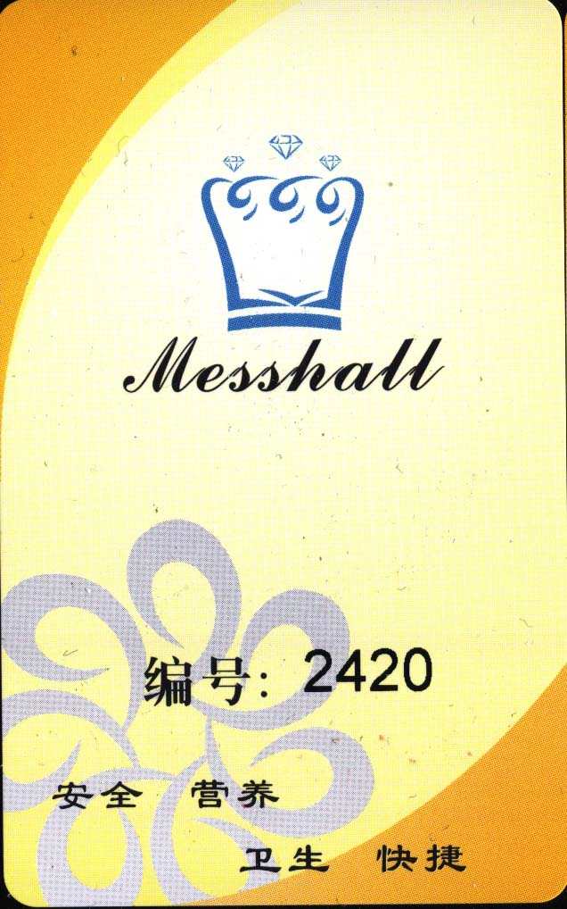
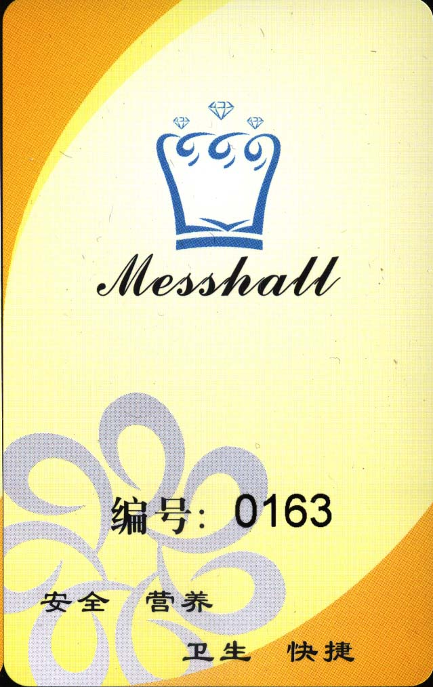
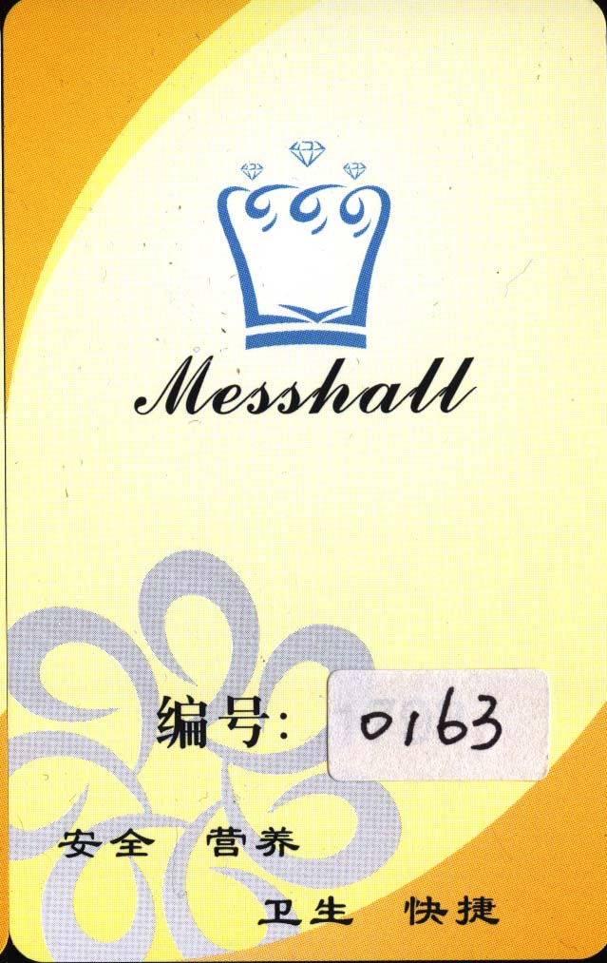
（图一） （图二） （图三）
如上图所示，如果0163（图一）的卡片丢失，你打算用2420卡来顶替，仅需用标签纸将2420卡贴成0163（如图三所示）即可，然后将2420的卡后面的10位编号（如下图所示）上报人事部。
（例：我餐饮部员工0163将卡丢失，现用2420卡代替，2420十位编号为XXXXXXXXXX.）
0163卡因为丢失，所以公司将作废处理。今后如果0163此人辞工，即可将标签撕掉，做回2420卡使用。请大家执行，如不明白请发邮件到人事部。
